**PELATIHAN PEMBUATAN VIDEO PEMBELAJARAN SESUAI PRINSIP PRODUCTIVE USE OF VIDEO FRAMEWORK**

**Laily Rosdiana1*, Muhamad Arif Mahdiannur2, Dyah Astriani 3, Beni Setiawan4, Martini5**

1Pendidikan IPA, Universitas Negeri Surabaya, Indonesia

2 Pendidikan IPA, Universitas Negeri Surabaya, Indonesia

3 Pendidikan IPA, Universitas Negeri Surabaya, Indonesia

4 Pendidikan IPA, Universitas Negeri Surabaya, Indonesia

5 Pendidikan IPA, Universitas Negeri Surabaya, Indonesia

[lailyrosdiana@unesa.ac.id](mailto:lailyrosdiana@unesa.ac.id), [muhamadmahdiannur@unesa.ac.id](mailto:muhamadmahdiannur@unesa.ac.id), [dyahastriani@unesa.ac.id](mailto:dyahastriani@unesa.ac.id), benisetiawan@unesa.ac.id, martini@unesa.ac.id

|  |  |  |
| --- | --- | --- |
| **ABSTRAK** | | |
| **Abstrak**:Kurikulum memiliki peran penting dalam proses keberhasilan tujuan pembelajaran yang diterapkan di semua sekolah di Indonesia**.** Guru dituntut lebih kreatif, inovatif dan cakap dalam menggunakan teknologi serta kesiapan guru dalam melakukan pembelajaran tersebut. Mendikbud menyatakan bahwa pembelajaran akan terjadi dan berhasil saat seorang pendidik mampu menerjemahkan kurikulum dengan baik. Keterbatasan guru dalam membuat video menjadi fokus utama dalam pengentasan problematika tersebut. Salah satu masalah utama yang dihadapi para guru berdasarkan hasil diskusi adalah kesulitan dalam membuat video pembelajaran yang sesuai materi. Agar permasalahan yang dihadapi oleh para mitra tersebut berhasil diatasi, maka perlu diadakan pelatihan mengenai pembuatan video pembelajaran.Pelatihan tersebut bertujuan untuk meningkatkan keterampilan guru IPA dalam membuat video pembelajaran, khususnya dalam pembelajaran IPA sesuai dengan prinsip *productive use of video framework*. Metode pelaksanaan untuk menyelesaikan masalah ini dibagi dalam tiga tahap, yaitu tahap inisiasi/persiapan, pelaksanaan pelatihan dan pendampingan, serta pasca-pelatihan/pendampingan. Evaluasi kegiatan ini didasarkan pada produk materi yang akan dibuat video, proses, dan produk video yang dihasilkan peserta.  **Kata Kunci:** Video; *Productive Use Of Video Framework*  ***Abstract:*** *The curriculum has an important role in the process of achieving learning goals that are implemented in all schools in Indonesia. Teachers are required to be more creative, innovative and proficient in using technology as well as teacher readiness in carrying out this learning. The Minister of Education and Culture stated that learning will occur and be successful when an educator is able to translate the curriculum properly. The teacher's limitations in making videos are the main focus in alleviating these problems. One of the main problems faced by the teachers based on the results of the discussion is the difficulty in making learning videos according to the material. In order for the problems faced by these partners to be successfully resolved, it is necessary to hold training on making learning videos. The training aims to improve the skills of science teachers in making learning videos, especially in science learning in accordance with the principles of the productive use of video framework. The implementation method for solving this problem is divided into three stages, namely the initiation/preparation stage, the implementation of training and mentoring, and post-training/assistance. The evaluation of this activity is based on the material products that will be made into videos, processes, and video products produced by the participants.*  ***Keywords:*** *Video; Productive Use of Video Framework* | | |
|
| **C:\Users\WINDOWS 7\Music\OJSQ\JMM\qr-code-JMM copy.jpg** | **Article History:**  Received: DD-MM-20XX  Revised : DD-MM-20XX  Accepted: DD-MM-20XX  Online : DD-MM-20XX | C:\Users\WINDOWS 7\Documents\Indeksi\88x31.png  *This is an open access article under the*  ***CC–BY-SA*** *license* | |

1. **LATAR BELAKANG**

Dinamika dalam dunia pendidikan tidak pernah berhenti untuk terus beradaptasi dengan kemajuan dan tantangan zaman yang ada. Sejalan dengan perkembangan zaman yang terjadi pada saat ini menuntut sistem pendidikan kita untuk mengikuti teknologi yang semakin pesat perkembangnya, hal semacam ini sangat sesuatu yang harus kita ikuti dan kita kembangkan pada system pendidikan nasional kita. Oleh karena hal ini proses pembelajaran kita harus lebih banyak menggunakan teknologi yang tepat guna sehingga pendidikan dapat berjalan dengan maksimal dan menghasilkan hasil belajar yang baik.

Berdasar kebijakan yang diambil para pembuat kebijakan, sebelum kurikulum nasional dievaluasi pada tahun 2024, sekolah diberikan pilihan kurikulum apa yang dapat digunakan termasuk kurikulum merdeka Pada kurikulum merdeka guru memiliki keleluasaan untuk memilih berbagai perangkat ajar sehingga pembelajaran dapat disesuaikan dengan kebutuhan belajar dan minat peserta didik. Guru dituntut lebih kreatif, inovatif dan cakap dalam menggunakan teknologi serta kesiapan guru dalam melakukan pembelajaran tersebut. Oleh sebab itu pendidik diharuskan mampu menganalisis dan membuat serta memilih kegiatan pembelajaran yang akan diterapkan di kelas. guru harus pintar dalam menentukan cara yang tepat dalam menangani masalah siswa dalam pembelajaran. Penyelesaian masalah yang ada bisa menggunakan video pembelajaran yang menarik (Marisa, 2021). Dalam Kurikulum Merdeka Belajar ini pembelajaran sangat ditentukan oleh guru sehingga guru-guru harus keluar dari zona nyaman mereka atau mengubah paradigma lama menjadi pembelajaran yang lebih kreatif karena tujuan akhir kegiatan pembelajarannya adalah untuk membentuk karakter peserta didik sesuai Profil Pelajar Pancasila. Kenyataannya penerapan kurikulum merdeka ini menyebabkan banyak problem dalam pendidik yaitu kurangnya sarana prasarana, guru kurang menguasai IT (Zulaiha et al., 2022).

Berdasarkan informasi yang diperoleh dari para guru IPA di Kota Mojokerto, masalah yang dihadapi dapat diidentifikasikan sebagai berikut. Sesuai dengan permasalahan yang ada di analisi situasi diatas, makan dapat dismpulkan bahwa permasalahan yang mendasar adalah:

1. Para guru masih bingung dalam merancang pembelajaran sesuai dengan kemampuan peserta didik dan konteks materi pada Kurikulum Merdeka;
2. Para guru masih mengalami kesusahan dalam membuat video pembelajaran sesuai konteks materi pada Kurikulum Merdeka
3. **METODE PELAKSANAAN**

Kegiatan pelatihan ini terdiri atas tiga tahap yaitu tahap inisiasi/persiapan, pelaksanaan pelatihan dan pendampingan, serta pasca-pelatihan/pendampingan. Tahap inisiasi/persiapan difokuskan pada analisis kebutuhan serta perancangan materi dan kegiatan pelatihan. Tahap pelaksanaan pelatihan dan pendampingan berupa paparan materi, *workshop*, dan penugasan. Tahap pasca- pelatihan/pendampingan berupa pelaksanaan evaluasi. Agar kegiatan ini berjalan sesuai apa yang diharapkan maka tim pengabdian melakukan beberapa hal berikut ini:

1. Persiapan

Pada kegaiatan ini tim pengabdian menyiapkan beberapa hal terkait tentang pelaksanaan pengabdian ini diantaranya adalah, tim melakukan koordinasi dengan mitra kerja sama yaitu MGMP IPA SMP Kota Mojokerto, menentukan atau mengondisikan peserta pelatihan, kemudian anggota tim menyiapkan perlengkapan yang dibutuhkan saat kegiatan berlangsung, serta menyiapkan booklet tentang materi pelatihan yang nantinya akan diberikan kepada setiap peserta pelatihan.

1. **Pelaksanaan Pelatihan**

Pada pelaksanaan ini para tim pengabdian memebrikan materi pelatihan yang sudah dibagi setiap anggota mendapatkan tugas masing-masing dalam menyampaikan materi pelatihan. Pada kegiatan ini dilakukan dalam dua hari pertemuan. Pelaksanaan pelatihan ini mencakup beberapa hal berikut.

1. **Paparan Materi**

Dalam kegiatan ini Materi disampaikan oleh ketua dan para anggota tim pengabdian yang sesuai dengan bidang keahliannya masing-masing. Penyajian ini diploting dalam secara offline dan online. Dimana materi pengantar utama disampaikan oleh bapak Dr. Elok Sudibyo, M.Pd., kemudian dilanjutkan lagi oleh pemateri lainnya yaitu Dr. Siti Nurul Hidayati, M.Pd. terkait microlearning, Laily Rosdiana, S.Pd., M.Pd. terkait video pembelajaran, Ahmad Qosyim, S.Si., M.Pd. terkait LKM dan materi penutup oleh Wahyu Budi Sabtiawan, S.Si, M.Pd., M.Sc. terkait asesmen.

1. **Workshop**

Pada pelaksanaan workshop, para peserta akan didampingi oleh tim dalam menetapkan materi yang akan dibuat dalam pembuatan video pembelajaran. Dalam pelatihan ini para guru ditugaskan untuk merancang satu materi terkait mata pelajaran IPA yang diampu masing-masing kelompok. Tim pengabdi mendampingi, memandu dan mengarahkan serta memberikan solusi apabila timbul permasalahan selama workshop.

1. **Penugasan**

Pada akhir materi peserta akan diberi tugas praktik membuat video pembelajaran sesuai *Principled Use of Video* (PUV). Dalam pelatihan ini masing- masing kelompok ditugaskan untuk membuat satu video pembelajaran terkait materi yang diampu masing-masing guru.

1. **Evaluasi Kegiatan**

Evaluasi kegiatan Pengabdian kepada masyarakat ini dilakukan dengan beberapa cara. Evaluasi hasil dilihat dari tugas praktik masing- masing kelompok. Hasil praktiknya dinilai dan hal itu menggambarkan keberhasilan materi yang telah disajikan. Selain itu, secara proses juga dicermati kinerja para peserta. Di akhir kegiatan Tim pengabdian menjaring data respon pelatihan pada para peserta.

1. **HASIL DAN PEMBAHASAN**

Kegiatan pelatihan dilakukan dengan secara offline dan online, yakni mengombinasikan pelatihan (*workshop*) secara daring dan luring. Kegiatan pelatihan dimulai dengan pelatihan secara luring di lokasi yang disediakan oleh Mitra PKM. Materi pelatihan difokuskan pada cara mendesain video pembelajaran dengan Prinsip *Productive use of Video Framework*. Selain dipaparkan materi dan contoh, tim juga mengajak peserta untuk berlatih menggunakan *OBS* untuk membuat video pembelajaran. OBS atau *Open Broadcaster Software* merupakan sebuah aplikasi yang mampu menggabungkan beragam tampilan menjadi rekaman video atau siaran langsung sehingga aplikasi ini dapat diunakan untuk membuat video pembelajaran yang lebih menarik (Astrida et al., 2022; Hamdan & Attika, 2022). Peserta dibimbing untuk berlatih membuat video pembelajaran seperti pada Gambar 1.

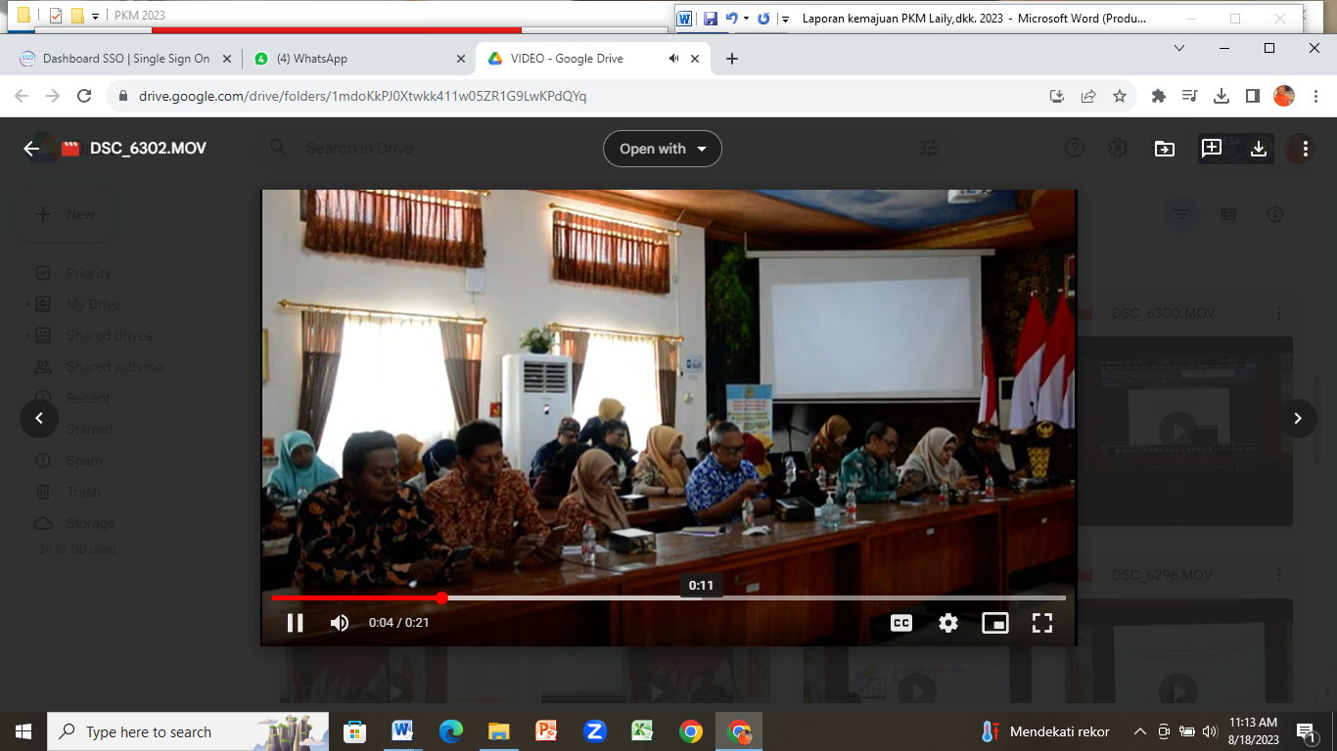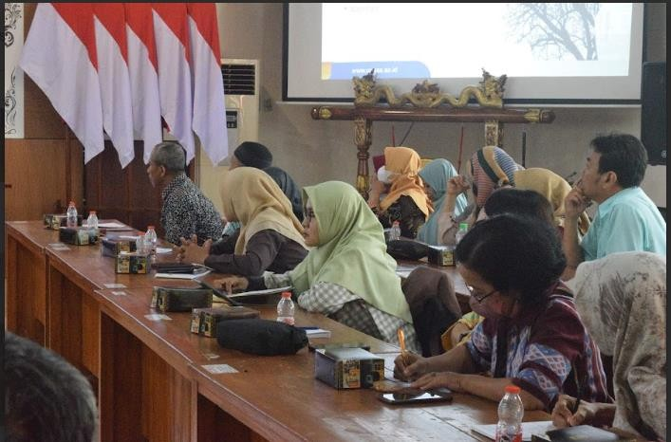

**Gambar 1.** Suasana Pelatihan

Selain paparan dan workshop, kegiatan secara luring juga dilanjutkan dengan diskusi interaktif dengan peserta. Para peserta sangat aktif dalam bertanya, karena video pembelajaran merupakan salah satu media yang yang dibutuhkan seiring dengan tuntutan perubahan dalam Kurikulum Merdeka (Salim et al., 2023; Salsabila et al., 2023; Yuda et al., 2023). Penggunaan video pembelajaran pada proses belajar-mengajar sendiri dapat memberikan keuntungan kepada guru dimana guru akan terbantu dalam menjelaskan materi yang dipelajari lebih terperinci, terorganisir, menarik perhatian siswa (Devi et al., 2021; Novita et al., 2019; Prihantini et al., 2023). Hal ini semakin menarik animo peserta untuk mengenal lebih seksama tentang perancangan pembuatan video pembelajaran untuk mata pelajaran IPA.

Kegiatan pelatihan ini tidak hanya berhenti pada sesi *workshop* luring, tapi kemudian dilanjutkan dengan sesi daring. Sesi daring lebih didominasi dengan membuat video pembelajaran, karena agenda ditekankan pada kegiatan Praktik Mandiri melalui googlemeet dan WA grup (Gambar 2). Para peserta tetap mendapat pendampingan dari tim pelaksana kegiatan selama sesi daring untuk memberi pengingat serta mengecek kemajuan penyelesaian tugas peserta. Seluruh materi, tes, buklet pelatihan, powerpoint, dan penugasan diberikan di grup WA (Gambar 3). Proses pendampingan juga dilakukan secara berkala melalui chat WA grup (Gambar 3). Adanya chat di WA, peserta dapat langsung memperbaiki sesuai saran yang diberikan. Pengingat secara berkala juga diberikan melalui grup WhatsApp, mengingat para peserta lebih banyak berinteraksi dengan aplikasi WhatsApp. Selain itu, seluruh kegiatan pengumpulan tugas, tes akhir, dan pengisian angket respons oleh para peserta dilakukan di google drive <http://unesa.me/vr95d3>.

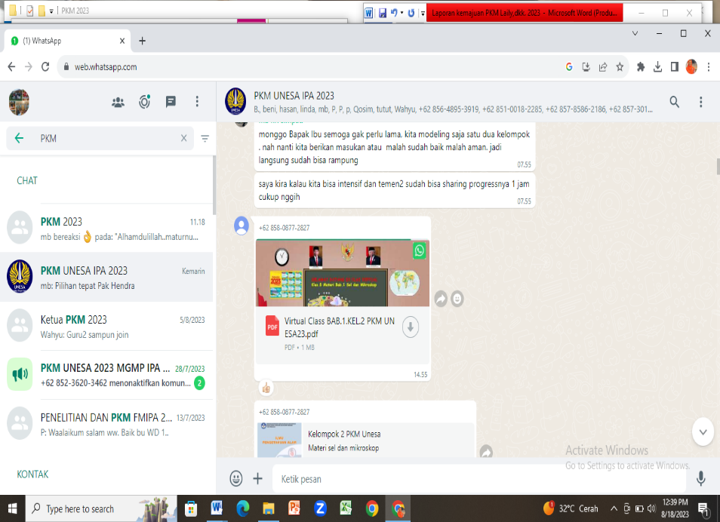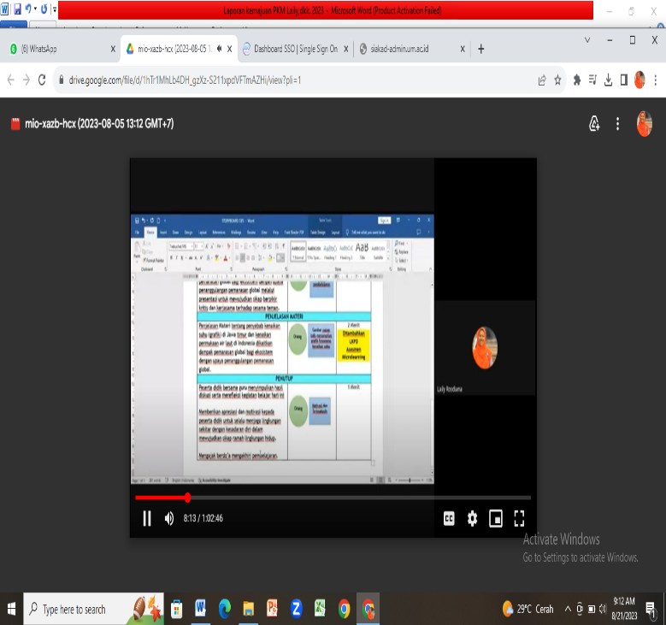

**Gambar 2.** *Googlemeet* pelatihan dan WA grup

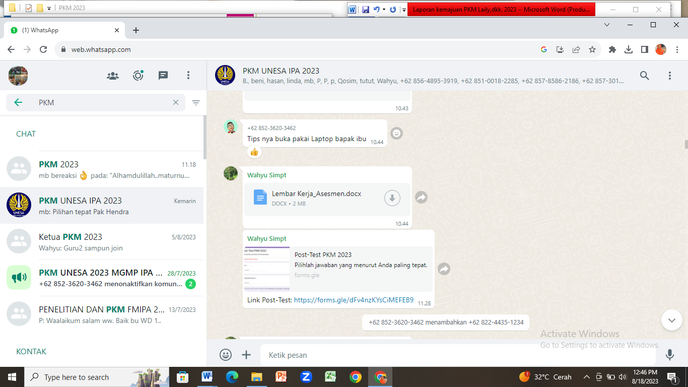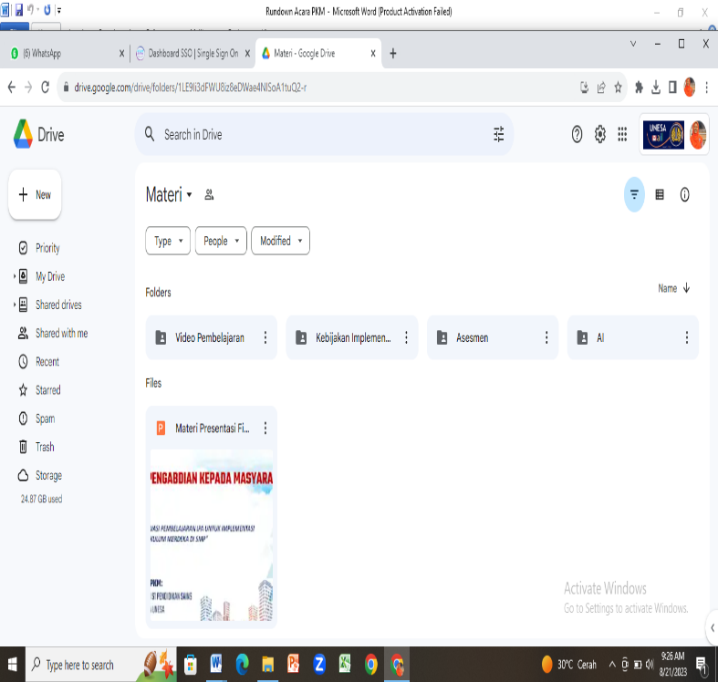

**Gambar 3.** Penugasan dan Materi Pelatihan

1. **SIMPULAN DAN SARAN**

Berdasarkan hasil yang didapat dari kegaiatan pelatihan ini maka tim pengabdian dapat menyimpulkan bahwa kegiatan ini sangat bermanfaat bagi para guru SMP yang akan mengajar dikelas dengan menggunakan media pembelajaran ini, yang mana guru sangat antusias dalam mengikuti pelatiahn ini karena menurut para guru media ini simpel dan mudah dipahami serta media ini sederhana untuk diterapkan dikelas saat pembelajaran berlangsung. Para guru juga berharap kepada tim pengabdian agar dilain waktu bisa memberikan pelatihan yang lain lagi agar pengetahuan mereka lebih luas dan bertambah lagi tentunya.

**DAFTAR RUJUKAN\**

Astrida, D. N., Nasyith, A., & Lestari, W. (2022). Pelatihan Pembuatan Video Pembelajaran Menggunakan Open Broadcasting System (OBS) Sebagai Upaya Menciptakan Media Pembelajaran yang Efektif Pasca Pandemi COVID-19. *SELAPARANG: Jurnal Pengabdian Masyarakat Berkemajuan*, *6*(4), 2272. https://doi.org/10.31764/jpmb.v6i4.11723

Ardianti,Y., Amalia, N. (2022). Kurikulum Merdeka: Pemaknaan Merdeka dalam Perencanaan Pembelajaran di Sekolah Dasar*. Jurnal Penelitian dan Pengembangan Pendidikan. 6*(3), 399–407.

Devi, N. S., Efendi, I., & Samsuri, T. (2021). Model Pembelajaran Kooperatif Tipe Student Teams Achievement Division Berbantuan Media Video Terhadap Motivasi dan Hasil Belajar Kognitif. *Reflection Journal*, *1*(1), 22–32. https://doi.org/10.36312/RJ.V1I1.530

Faiz, A., Purwati, P. (2021). *Koherensi Program Pertukaran Pelajar Kurikulum Merdeka Belajar Kampus Merdeka dan General Education*, *3*(3), 649–55.

Hamdan, A., & Attika, S. (2022). Pemanfaatan Aplikasi OBS Studio Sebagai Media Pembelajaran dalam Meningkatkan Kemampuan Komunikasi Mahasiswa. *Educate : Jurnal Teknologi Pendidikan*, *7*(2), 208–216. https://doi.org/10.32832/EDUCATE.V7I2.7472

Kay, R., & Kletskin, I. (2012). Evaluating the use of problem-based video podcasts to teach mathematics in higher education. *Computers & Education, 59*(2), 619-627.

Kemdikbud. (2022). Buku Saku Kurikulum Merdeka; Tanya Jawab. *Kementeri. Pendidik. dan Kebud.*, 1–50.

Marisa, M. (2021). Inovasi Kurikulum “Merdeka Belajar” di Era Society 5.0. *Santhet: (Jurnal Sejarah, Pendidiikan Dan Humaniora)*, *5*(1), 72. https://doi.org/10.36526/js.v3i2.e-ISSN

Mahdianur, M.A., et all. (2022). Buklet pelatihan pembelajaran berdiferensiasi sesuai kerangka kurikulum merdeka. Surabaya: Universitas Negeri Surabaya.

Novita, L., Sukmanasa, E., & Pratama, M. Y. (2019). Penggunaan Media Pembelajaran Video terhadap Hasil Belajar Siswa SD. *Indonesian Journal of Primary Education*, *3*(2), 64–72. https://doi.org/10.17509/ijpe.v3i2.22103

Prihantini, Y. A., Untari, R. S., & Sidoarjo, U. M. (2023). Pengaruh Video Animasi Terhadap Prestasi Belajar Pendidikan Pancasila Pada Kurikulum Merdeka. *Pendas : Jurnal Ilmiah Pendidikan Dasar*, *8*(2), 1905–1914. https://doi.org/10.23969/JP.V8I2.9631

Rahmalina, W., Gusteti, M. U., & Desmariani, E. (2020). Pelatihan membuat video pembelajaran menarik dengan smartphone pada guru adzkia. *Jurnal Pengabdian Masyarakat Multidisiplin*, *4*(1), 26-35.

Salim, B. S., Ivander, F., & Cahyadi, A. (2023). Kesiapan dan Dampak Penggunaan Teknologi Metaverse dalam Pendidikan. *Kesatria : Jurnal Penerapan Sistem Informasi (Komputer Dan Manajemen)*, *4*(1), 48–57. https://doi.org/10.30645/KESATRIA.V4I1.116

Salsabila, U. H., Ramandhani, D. M., Ayunissa, R., Qurrata’ayun, A., & Sadiah, H. (2023). Peran Teknologi Dalam Mengembangkan Kreativitas Guru Pendidikan Agama Islam Di Era Merdeka Belajar. *Al-Afkar, Journal For Islamic Studies*, *6*(1), 260–270. https://doi.org/10.31943/AFKARJOURNAL.V6I1.512

Susanti, E., Harta, R., Karyana, A., & Halimah, M. (2018). Desain Video Pembelajaran Yang Efektif Pada Pendidikan Jarak Jauh: Studi Di Universitas Terbuka. *Jurnal Pendidikan Dan Kebudayaan*, *3*(2), 167-185. https://doi.org/10.24832/jpnk.v3i2.929

Suwartiningsih, S. (2021). Penerapan Pembelajaran Berdiferensiasi untuk Meningkatkan Hasil Belajar Siswa pada Mata Pelajaran IPA Pokok Bahasan Tanah dan Keberlangsungan Kehidupan di Kelas IXb Semester Genap SMPN 4 Monta Tahun Pelajaran 2020/2021. *Jurnal Pendidikan Dan Pembelajaran Indonesia (JPPI)*, *1*(2), 80–94. https://doi.org/10.53299/jppi.v1i2.39

Tomlinson, C.A. (2017). *How to differentiate instruction in academically diverse classrooms*. 3rd ed. Alexandria, VA: ASCD.

Wahyuningsari, D., Mujiwati, Y., Hilmiyah, L., Kusumawardani, F., & Sari, I. P. (2022). Pembelajaran Berdiferensiasi Dalam Rangka Mewujudkan Merdeka Belajar. *Jurnal jendela pendidikan*, *2*(04), 529–535. https://doi.org/10.57008/jjp.v2i04.301

Astrida, D. N., Nasyith, A., & Lestari, W. (2022). Pelatihan Pembuatan Video Pembelajaran Menggunakan Open Broadcasting System (OBS) Sebagai Upaya Menciptakan Media Pembelajaran yang Efektif Pasca Pandemi COVID-19. *SELAPARANG: Jurnal Pengabdian Masyarakat Berkemajuan*, *6*(4), 2272. https://doi.org/10.31764/jpmb.v6i4.11723

Devi, N. S., Efendi, I., & Samsuri, T. (2021). Model Pembelajaran Kooperatif Tipe Student Teams Achievement Division Berbantuan Media Video Terhadap Motivasi dan Hasil Belajar Kognitif. *Reflection Journal*, *1*(1), 22–32. https://doi.org/10.36312/RJ.V1I1.530

Hamdan, A., & Attika, S. (2022). Pemanfaatan Aplikasi OBS Studio Sebagai Media Pembelajaran dalam Meningkatkan Kemampuan Komunikasi Mahasiswa. *Educate : Jurnal Teknologi Pendidikan*, *7*(2), 208–216. https://doi.org/10.32832/EDUCATE.V7I2.7472

Marisa, M. (2021). Inovasi Kurikulum “Merdeka Belajar” di Era Society 5.0. *Santhet: (Jurnal Sejarah, Pendidiikan Dan Humaniora)*, *5*(1), 72. https://doi.org/10.36526/js.v3i2.e-ISSN

Novita, L., Sukmanasa, E., & Pratama, M. Y. (2019). Penggunaan Media Pembelajaran Video terhadap Hasil Belajar Siswa SD. *Indonesian Journal of Primary Education*, *3*(2), 64–72. https://doi.org/10.17509/ijpe.v3i2.22103

Prihantini, Y. A., Untari, R. S., & Sidoarjo, U. M. (2023). Pengaruh Video Animasi Terhadap Prestasi Belajar Pendidikan Pancasila Pada Kurikulum Merdeka. *Pendas : Jurnal Ilmiah Pendidikan Dasar*, *8*(2), 1905–1914. https://doi.org/10.23969/JP.V8I2.9631

Salim, B. S., Ivander, F., & Cahyadi, A. (2023). Kesiapan dan Dampak Penggunaan Teknologi Metaverse dalam Pendidikan. *Kesatria : Jurnal Penerapan Sistem Informasi (Komputer Dan Manajemen)*, *4*(1), 48–57. https://doi.org/10.30645/KESATRIA.V4I1.116

Salsabila, U. H., Ramandhani, D. M., Ayunissa, R., Qurrata’ayun, A., & Sadiah, H. (2023). Peran Teknologi Dalam Mengembangkan Kreativitas Guru Pendidikan Agama Islam Di Era Merdeka Belajar. *Al-Afkar, Journal For Islamic Studies*, *6*(1), 260–270. https://doi.org/10.31943/AFKARJOURNAL.V6I1.512

Yuda, Y. P., Hapsari, E. D., Kurniawati, I. D., & Ekayudha, I. A. (2023). Workshop Pembuatan Video Pembelajaran bagi Guru SD IT Adzkia Kare sebagai Optimalisasi Kurikulum Merdeka. *Sasambo: Jurnal Abdimas (Journal of Community Service)*, *5*(3), 508–515. https://doi.org/10.36312/SASAMBO.V5I3.1333

Zulaiha, S., Meldina, T., & Meisin. (2022). Problematika    Guru    dalam    Menerapkan    Kurikulum Merdeka Belajar. *Jurnal Pendidikan Dan Pembelajaran Dasar*, *9*(2), 163–177.